Гомельский Государственный Университет им. Ф. Скорины

**Отчёт по лабораторной работе**

**«Сбор предварительной информации»**

**Проверил:**

Грищенко В.В.

**Студенка МС – 42:**

Кислова К.В.

Г. Гомель

**Цель работы**

Обучение методам и средствам сбора предварительной информации в Интернет об анализируемой КС.

Проанализировать полученные с ресурса данные. Найти DNS-имена и IP-адреса серверов имен (университет МФТИ).

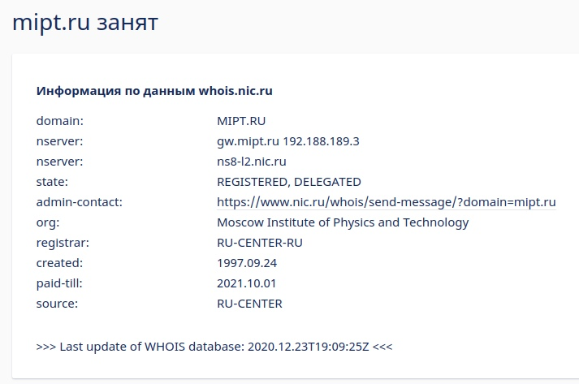

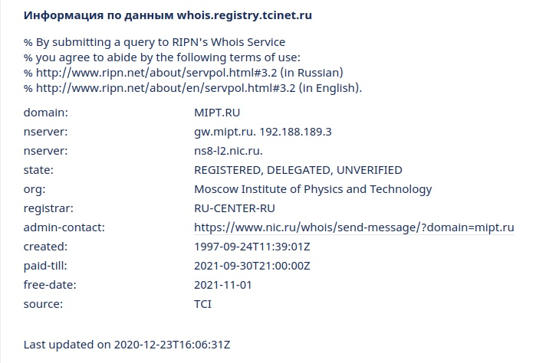

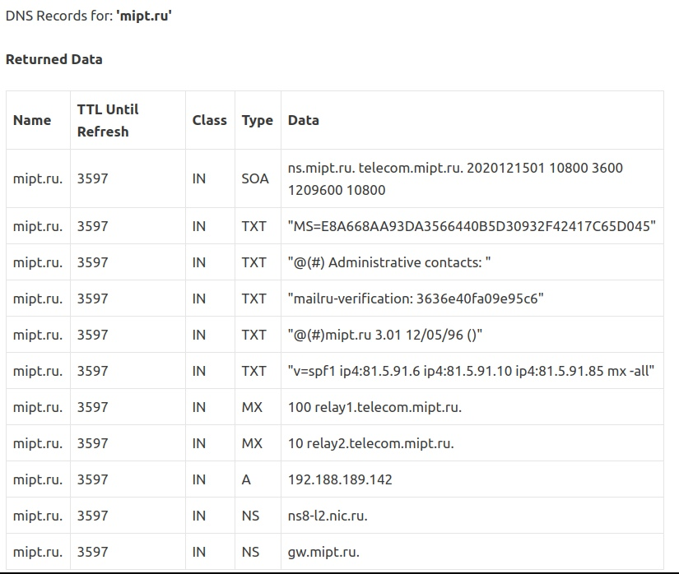

Выполнить такие же проверки, но с использованием nslookup, host, dig.

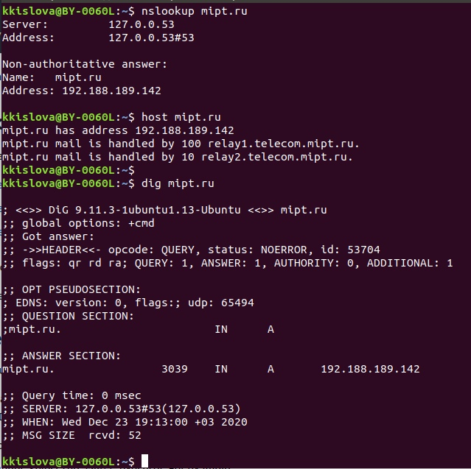

Проверить возможность выполнения переноса зоны на первичном и вторичном DNS-серверах.

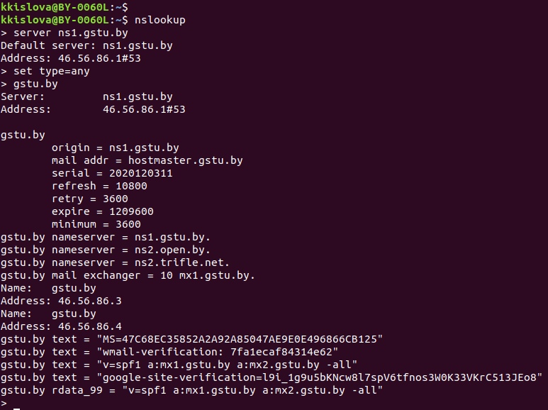

Проверить наличие узлов найденных сетей в базах данных спам-отправителей и бот-сетях, используя для этого вебсредства.

